**“青春·责任·梦想”诗歌朗诵大赛新闻稿**

2017年10月20日，为进一步陶冶同学们高尚的情操，锻炼同学们的口才、能力，促进同学们之间的交流和友谊，激发同学们对“诗意的青春”的兴趣，日照职业技术学院会计学院举行了“青春·责任·梦想”诗歌朗诵大赛。

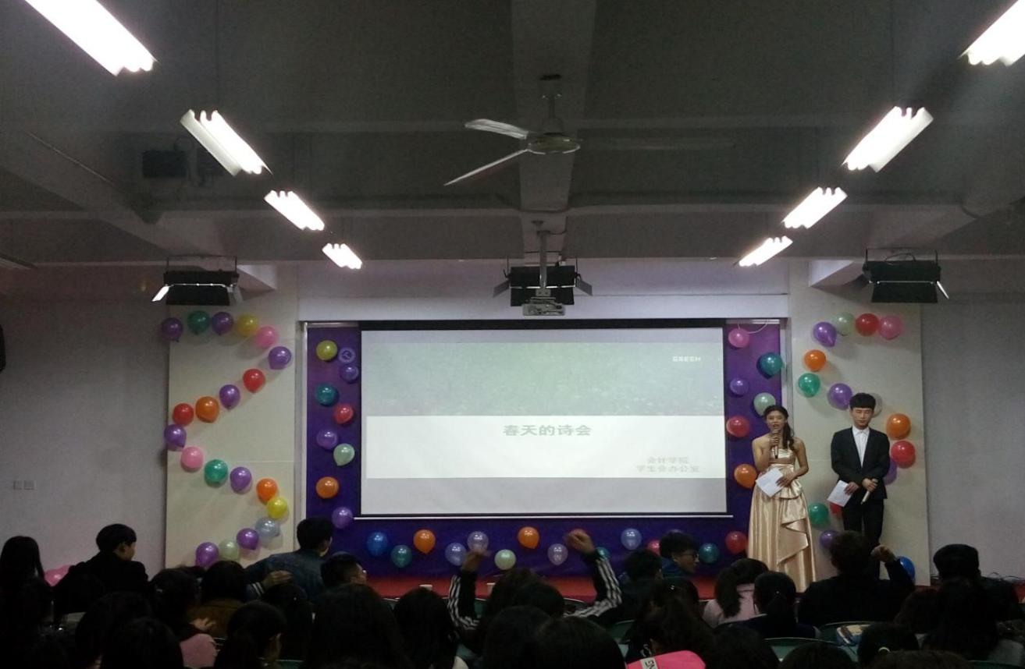会计学院选手们以朴实无华的话语，迸发出满满的激情，流露着动人的情感，蕴含着奋进的力量，展示出自我的风采，他们从自身的实际生活谈个人的思想变化，歌颂一下青春年华的美好。

本次活动以“青春·责任·梦想”为主题，既提高了学生的朗诵水平，同时陶冶了学生的艺术情操，进一步促进朗诵艺术的发展，营造了朝气蓬勃、积极向上的校园文化氛围。

最终，刘静、张莉莉、张飞、梁勇四位同学成功进入决赛。

会计学院

2017年10月22日